Перелетные птицы

1.Цели: активизация словаря по теме «Перелетные птицы», развитие линейной зрительной памяти, Уточнить названия птиц. Назвать птиц по порядку по памяти.

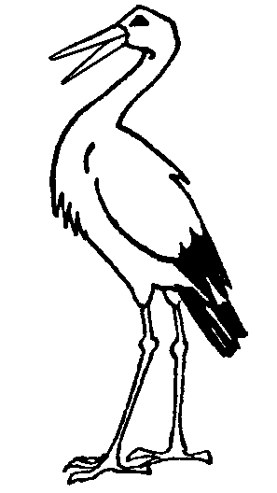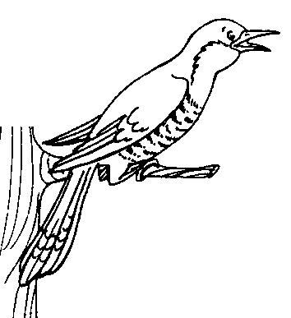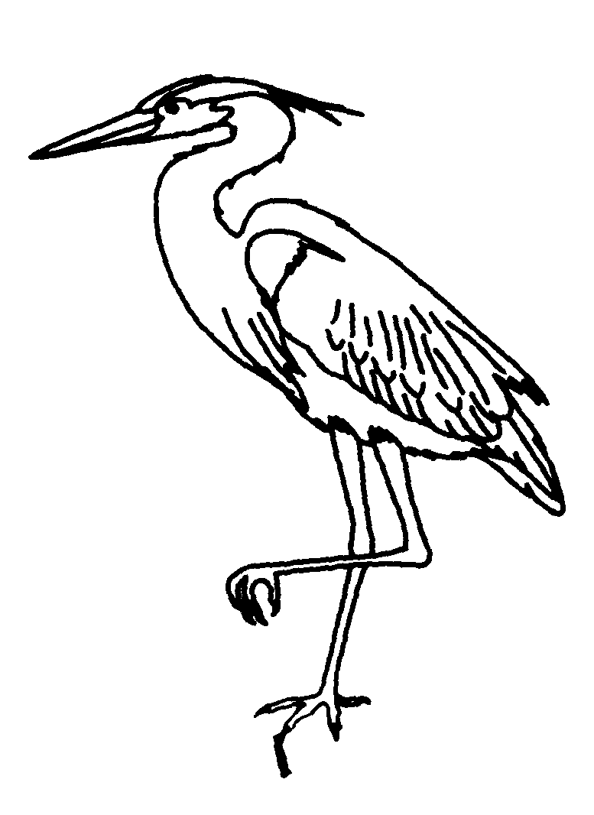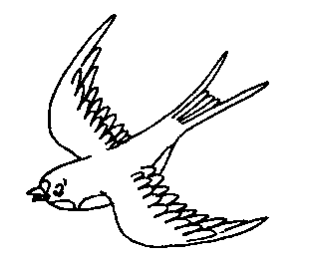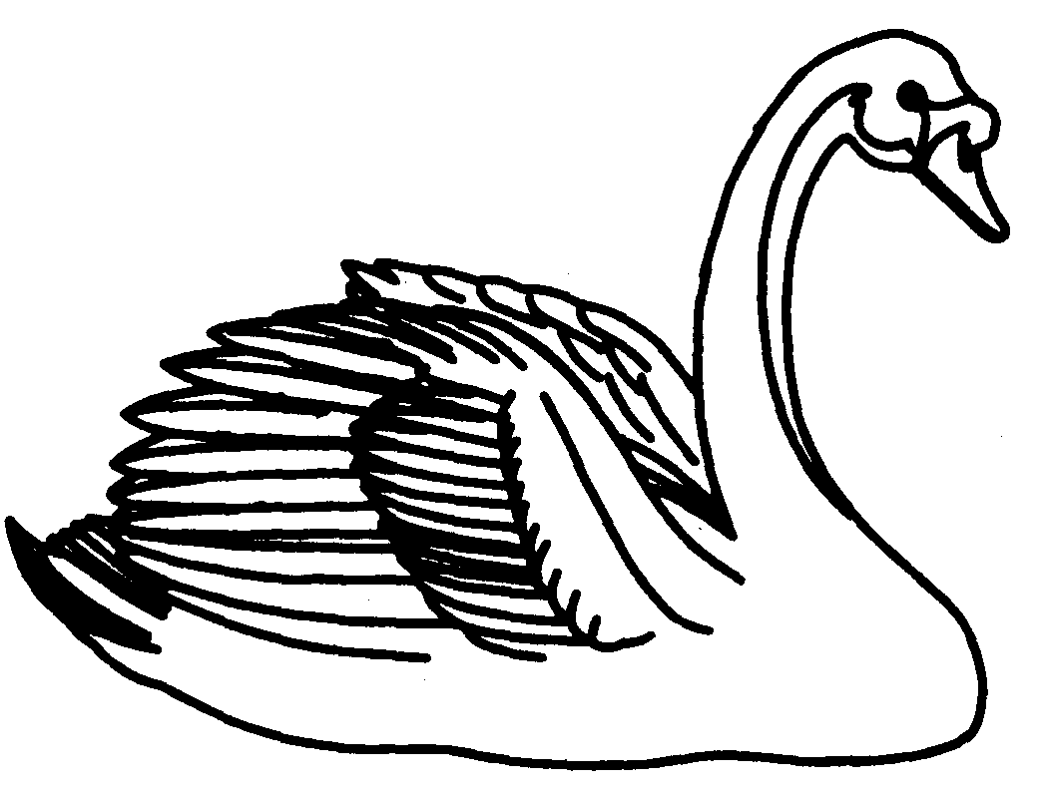

2. Цель: развитие пространственного восприятия.
А. Какие птицы на предыдущей картинке смотрят вправо?
Б. Какие птицы находятся справа от кукушки?
В. Какие птицы находятся справа от аиста, но слева от ласточки?

3. Цели: активизация словаря по теме «Перелетные птицы», развитие произвольного слухового внимания.
Хлопни, когда я назову перелетную птицу.

Бабочка, аист, цапля, заяц, курица, кукушка, скворец, индюк, петух, ласточка, щука, гусеница, снегирь, ворона, грач.

4. Цель: развитие зрительного внимания.
Найти 11 отличий.
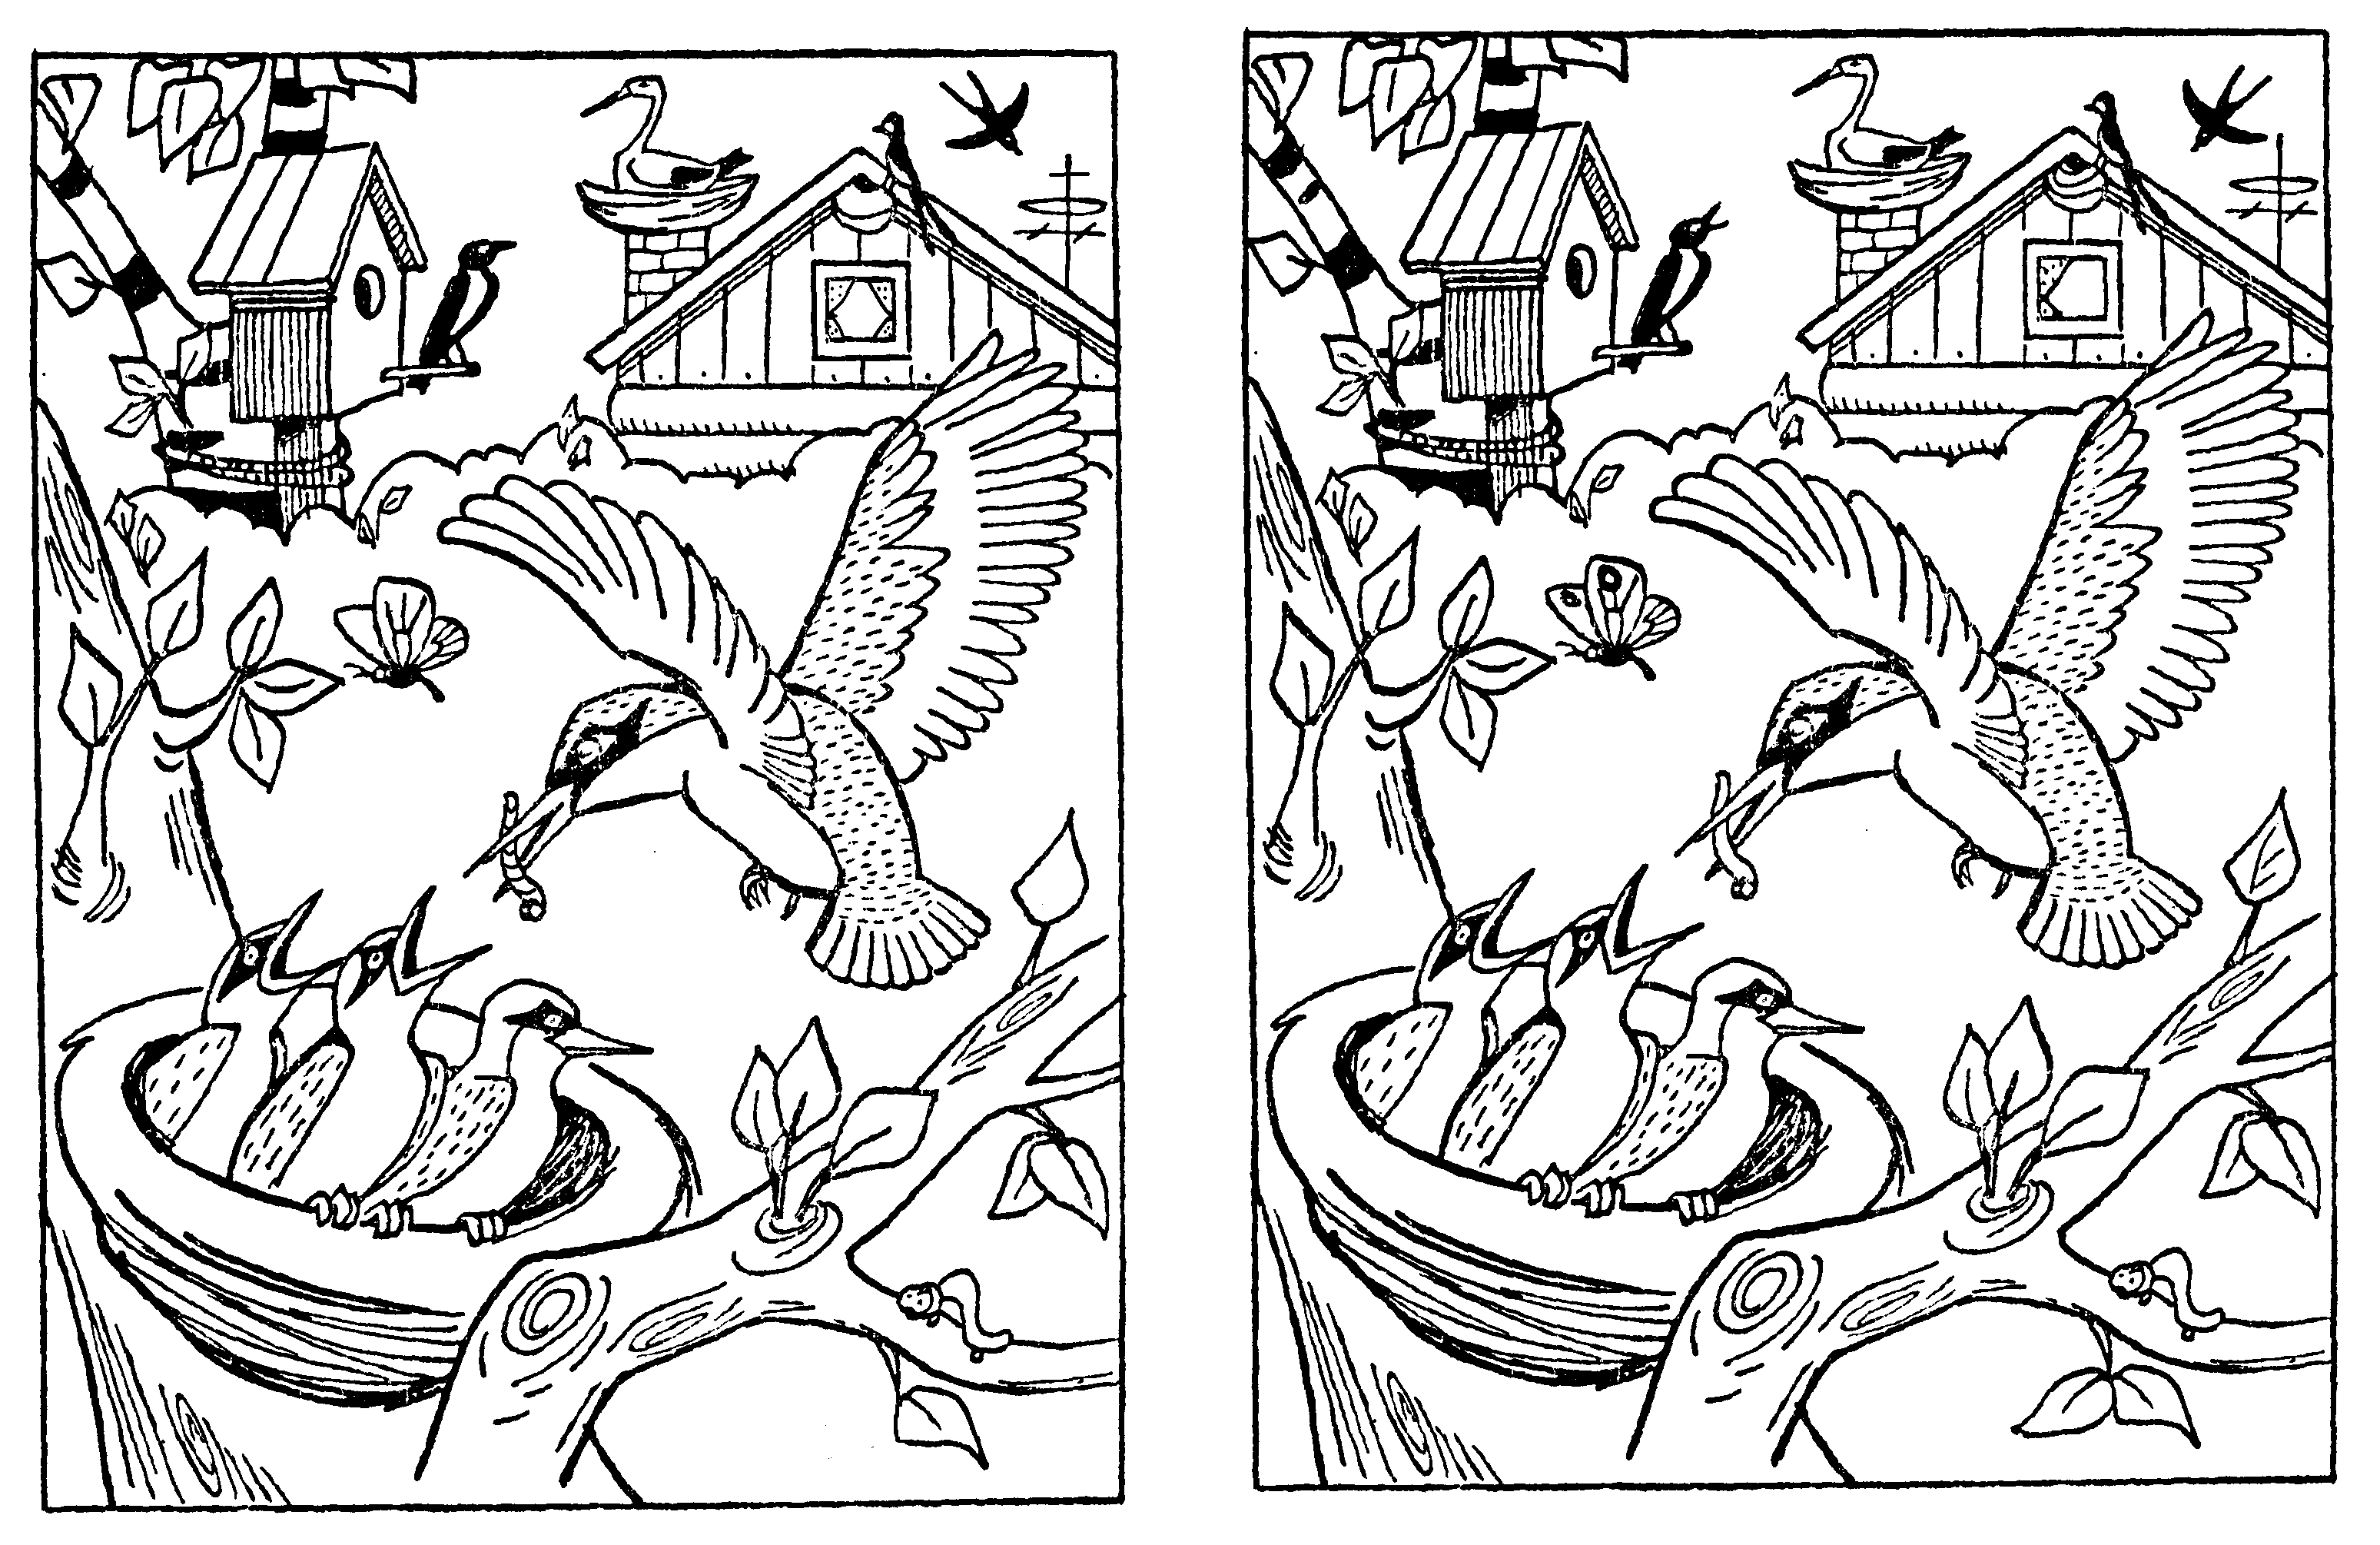
5. Цель: активизация словарного запаса по теме «Перелетные птицы», развитие слуховой памяти.
Запомни и назови только перелетных птиц:

А. Воробей, ласточка, грач, аист
Б. Скворец, лебедь, сова, кукушка, цапля

6. Цель: активизация словарного запаса по теме «Перелетные птицы», развитие зрительного восприятия.
Узнай птиц по контуру.
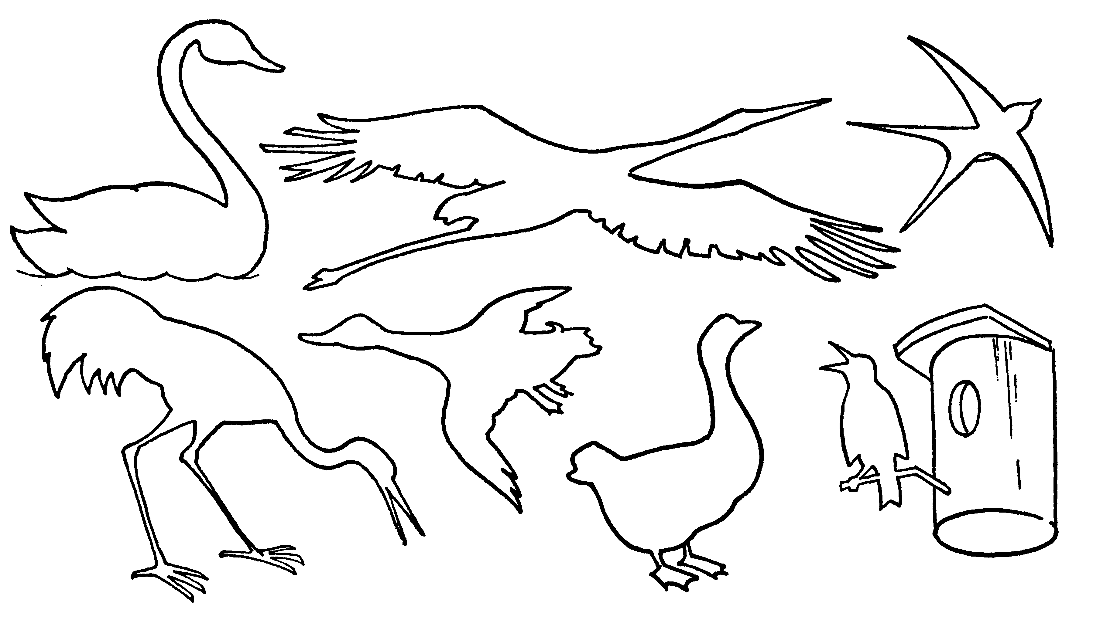

7.Цель: развитие временного восприятия.
Расставь картинки по порядку.

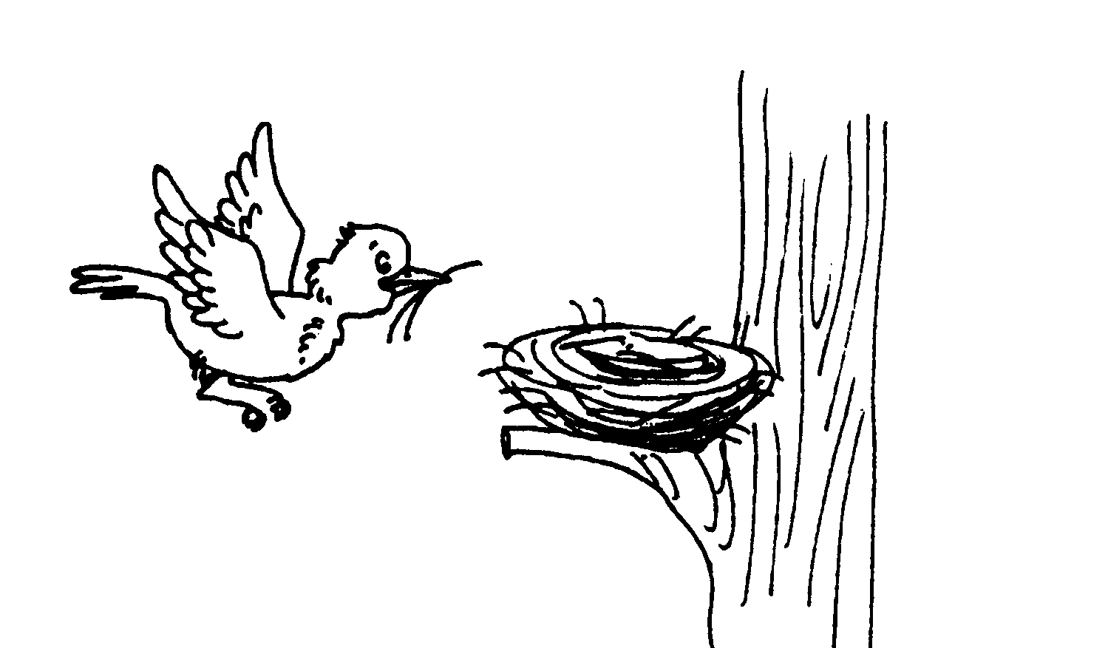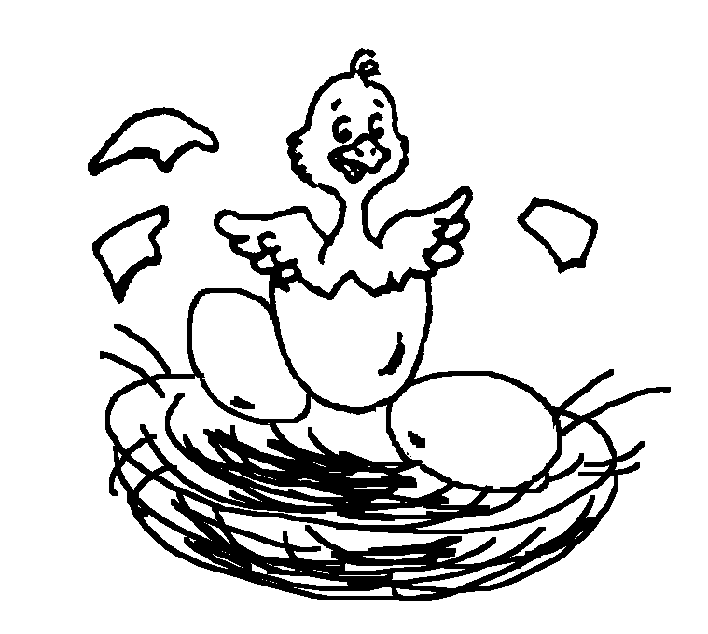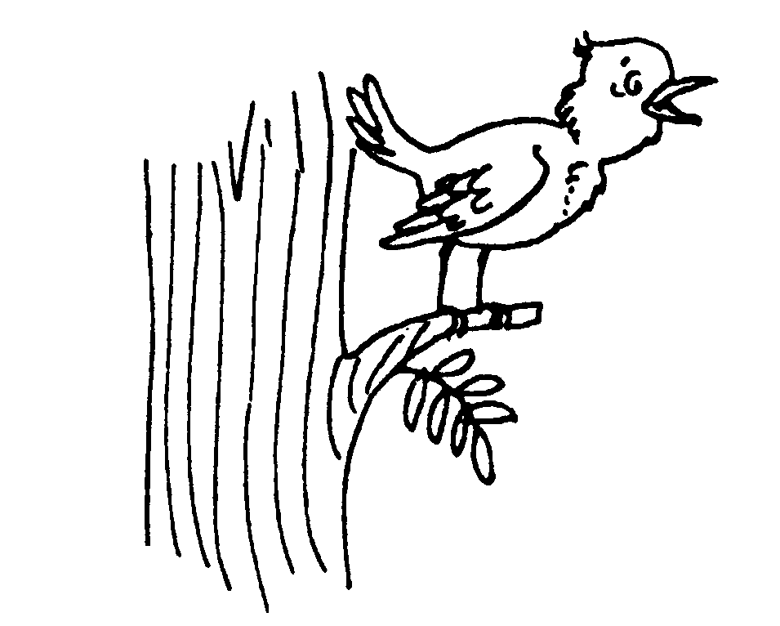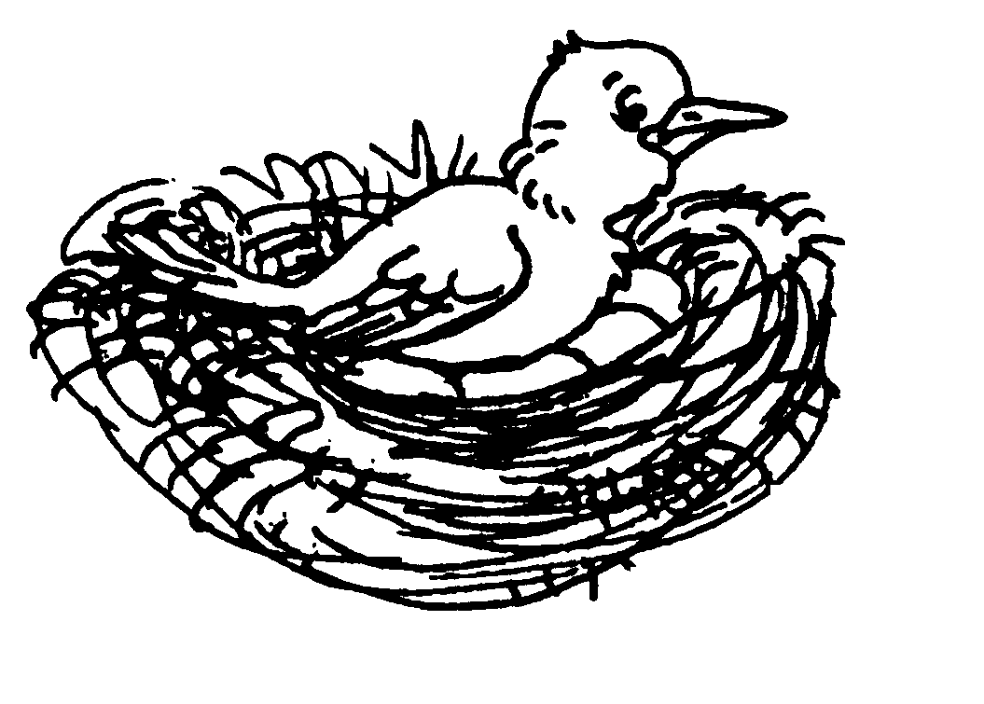

8. Цель: развитие когнитивной деятельности
Расставь птиц по их истинным размерам от самой большой, до самой маленькой.
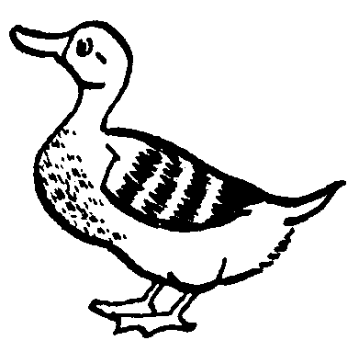

9. Цель: развитие графомоторных навыков.
А. Обводка трафаретов.
Б. Штриховка в горизонтальном, вертикальном и диагональном направлениях.

